Руководство по эксплуатации

Паспорт

Компактный проветриватель

VAKIO KIV Smart

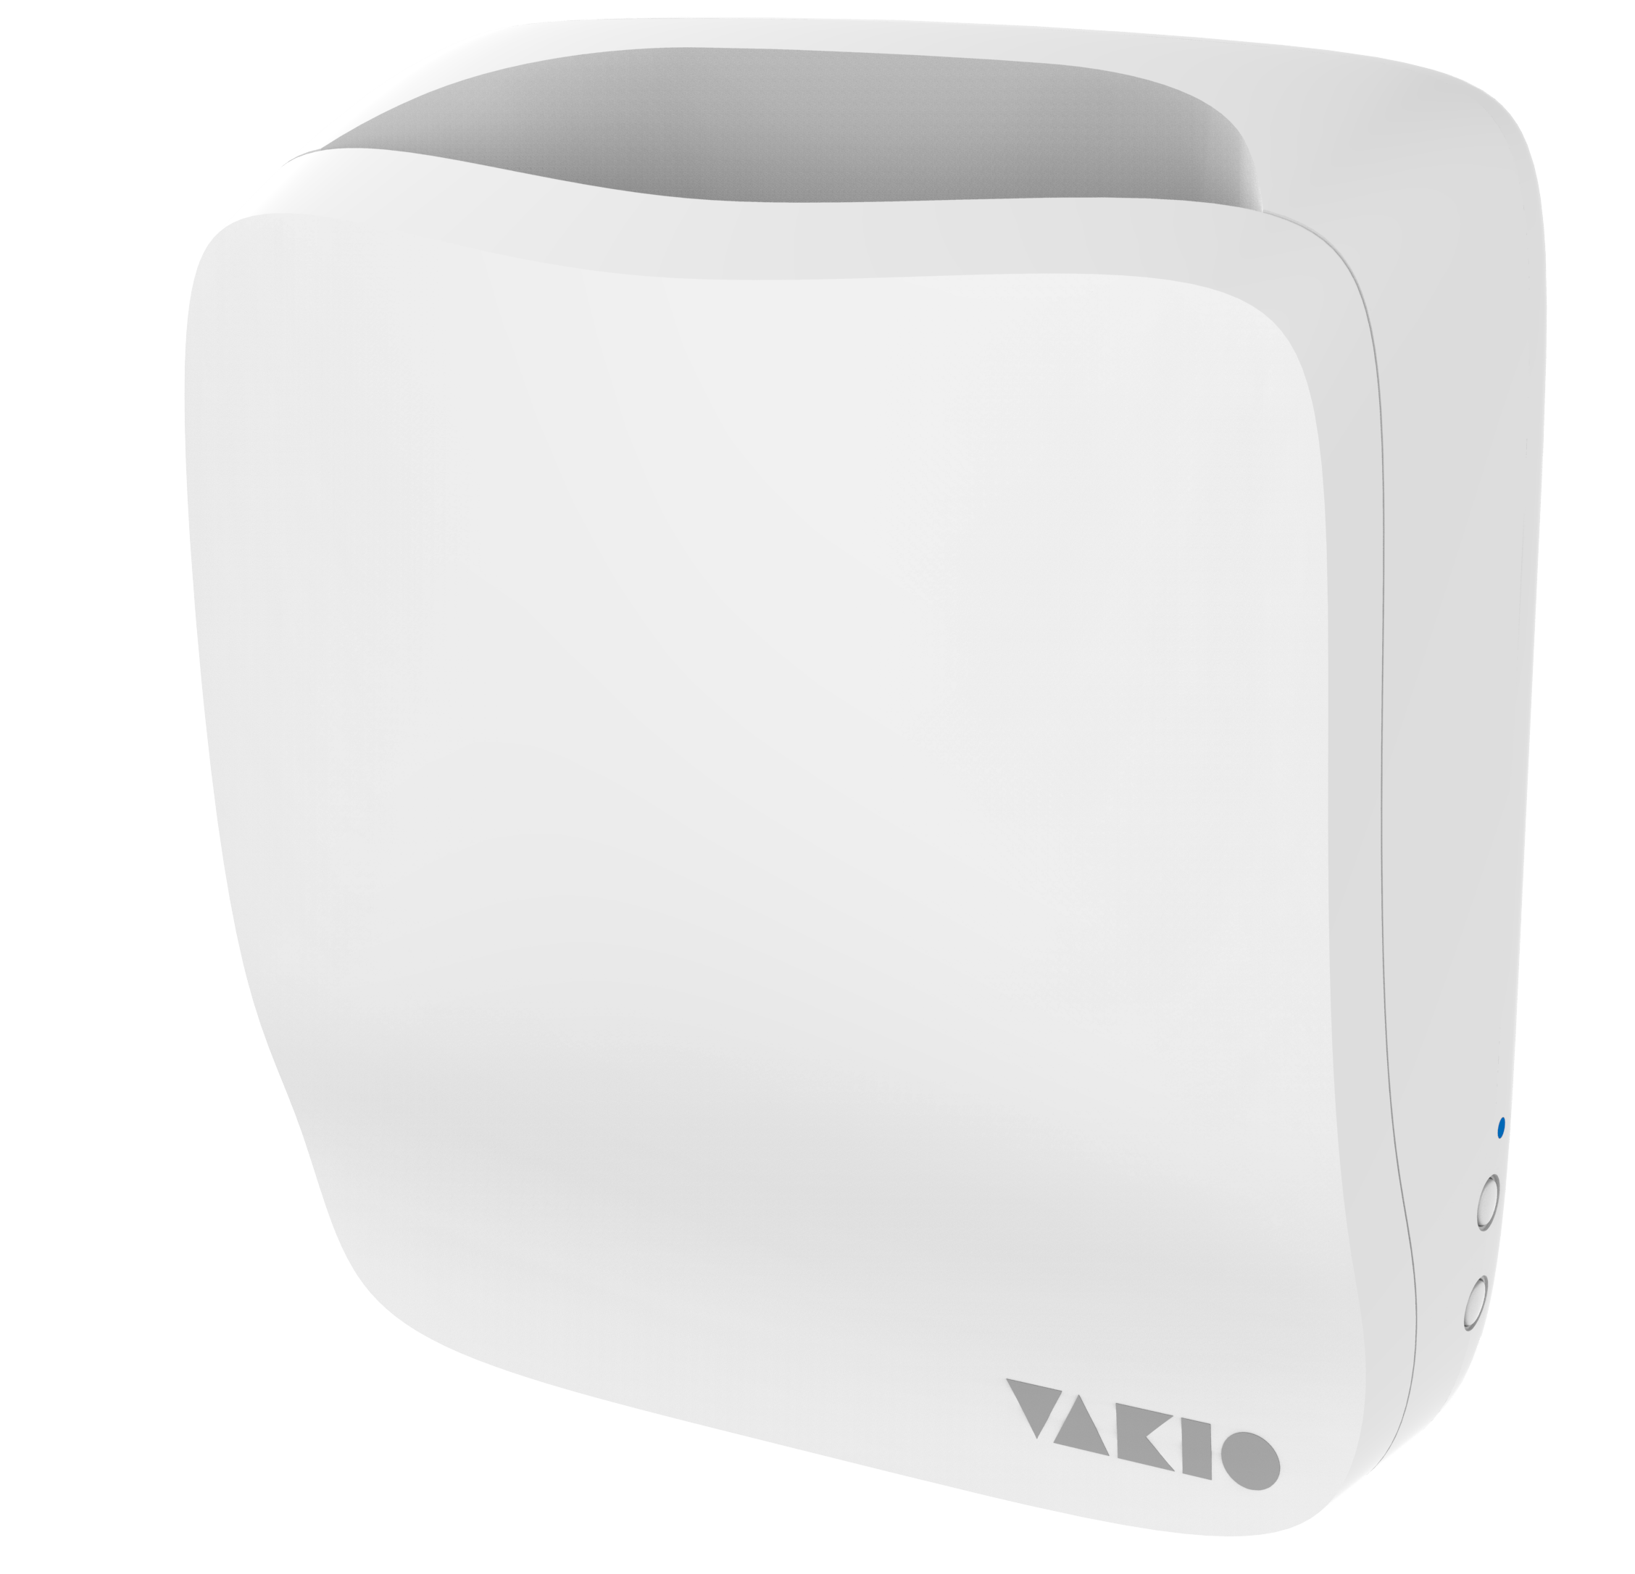

СОДЕРЖАНИЕ
Общие требования к безопасности 2
Назначение 3
ОПИСАНИЕ И РАБОТА 3
Принцип работы 3
Технические характеристики 3
Устройство 4
Состав прибора 5
Комплект поставки прибора 5
УСТАНОВКА 5
ЭКСПЛУАТАЦИЯ 8
ТЕХНИЧЕСКОЕ ОБСЛУЖИВАНИЕ 9
Общие указания 9
Меры безопасности 9
Порядок технического обслуживания 9
Неисправности и методы их устранения 9
СВЕДЕНИЯ ОБ УПАКОВКЕ, ТРАНСПОРТИРОВАНИИ И ХРАНЕНИИ 10
СВИДЕТЕЛЬСТВО О ПРИЁМКЕ 10
ГАБАРИТНЫЕ РАЗМЕРЫ 10
ГАРАНТИЙНЫЕ ОБЯЗАТЕЛЬСТВА 11

ТУ 4863-010-23551518-2016

Поздравляем Вас с покупкой компактного проветривателя VAKIO KIV Smart (далее прибор) от компании VAKIO. Данное Руководство для пользователя содержит важную информацию по установке, использованию прибора и уходу за ним. Найдите время, чтобы прочитать это руководство, так как оно поможет Вам в полной мере использовать все возможности Вашего прибора в течение многих лет.

Общие требования к безопасности
Приборы VAKIO спроектированы и изготовлены в соответствии с международными нормативами по безопасности. Необходимо внимательно прочитать настоящее предупреждение, составленное в целях Вашей безопасности.

- Не разрешайте пользоваться прибором детям. Пользование прибором возможно только под наблюдением и после инструктажа со стороны лиц, ответственных за их безопасность. Не разрешайте детям играть с прибором.

- Подключение прибора к электрической сети должен выполнять квалифицированный специалист, соблюдая инструкции фирмы-изготовителя (см. раздел Установка) и местных правил техники безопасности.

- Не пытайтесь отремонтировать прибор самостоятельно. Попытка проведения ремонта неопытными или не обладающими соответствующей квалификацией лицами может привести к травме и/или вызвать необходимость более серьезного ремонта прибора.

- Не прикасайтесь к изделию влажными руками или во влажной одежде.

- Не тяните за сетевой кабель для отсоединения изделия из электророзетки. Всегда используйте только вилку прибора.

- Обесточьте прибор перед проведением технического обслуживания.

- Обеспечьте установку прибора должным образом. Изготовитель не несет ответственности за несчастные случаи, произошедшие в результате неправильной установки прибора (см. раздел Установка).

- Упаковочные материалы могут быть опасны для детей: держите упаковочные материалы (полиэтиленовые пакеты и т.д.) в недоступных для детей местах.

Назначение
Компактный проветриватель VAKIO KIV Smart - это настенное устройство, с автоматической заслонкой, обеспечивающее естественный приток свежего воздуха с улицы через отверстие в наружной стене диаметром 132 мм.,
Благодаря применению компактного проветривателя отпадает необходимость проветривать помещение через открытые окна, что позволяет сохранить тишину в квартире и избавится от пыли и сквозняков. Приборы предназначены для использования в жилых и служебных помещений, таких как квартиры, гостиницы, общежития, офисные помещения и т. п. Компактный проветриватель может использоваться как в холодных, так и в жарких климатических условиях.

ОПИСАНИЕ И РАБОТА

Принцип работы
За счет разницы давлений снаружи и изнутри здания через клапан VAKIO KIV SMART в помещение поступает наружный воздух. Объем воздуха проходящего через клапан регулируется положением заслонки, расположенной внутри корпуса клапана.
Положение заслонки регулируется с помощью кнопок [-] и [+], расположенных на правой стороне корпуса. Также прибором можно управлять с помощью пульта или мобильного приложения. При подключения монитор качества воздуха VAKIO ATMOSPHERE можно настроить автоматический режим, при котором заслонка открывается и закрывается в зависимости от установленного целевого параметра температуры/ уровня углекислого газа/ влажности

Технические характеристики
Страна изготовитель | Россия
Напряжение питания, В/Гц | 110-240/50-60
Производительность:  - при разряжении 20 Па;  (при наличии принудительной вентиляции)  - при разряжении 10 Па;  (при наличии естественной вентиляция) | 60 м3/ч  38 м3/ч
Влагозащитное исполнение, IP | IP20
Класс электрозащиты | II класс
Потребляемая мощность, Вт | 3,5
Температура эксплуатации, ⁰С | от -35 ⁰С до + 50 ⁰С
Поддерживаемые протоколы | Wi-fi, MQTT
Работа с голосовыми помощниками | Яндекс.Алиса
Установка | Внутренний, внутринастенный монтаж
Размеры клапана (ШхВхГ), мм | 179х202х81
Размеры упаковки (ШхВхГ), мм | 465*175*215
Объем упаковки, м3 | 0,0175
Вес нетто, кг | 1.45
Вес брутто, кг | 1,8
Диаметр входного патрубка, мм | 100
Толщина стены, мм | от 250

Устройство
Общее устройство компактного проветривателя VAKIO KIV Smart представлено на Рис. 1 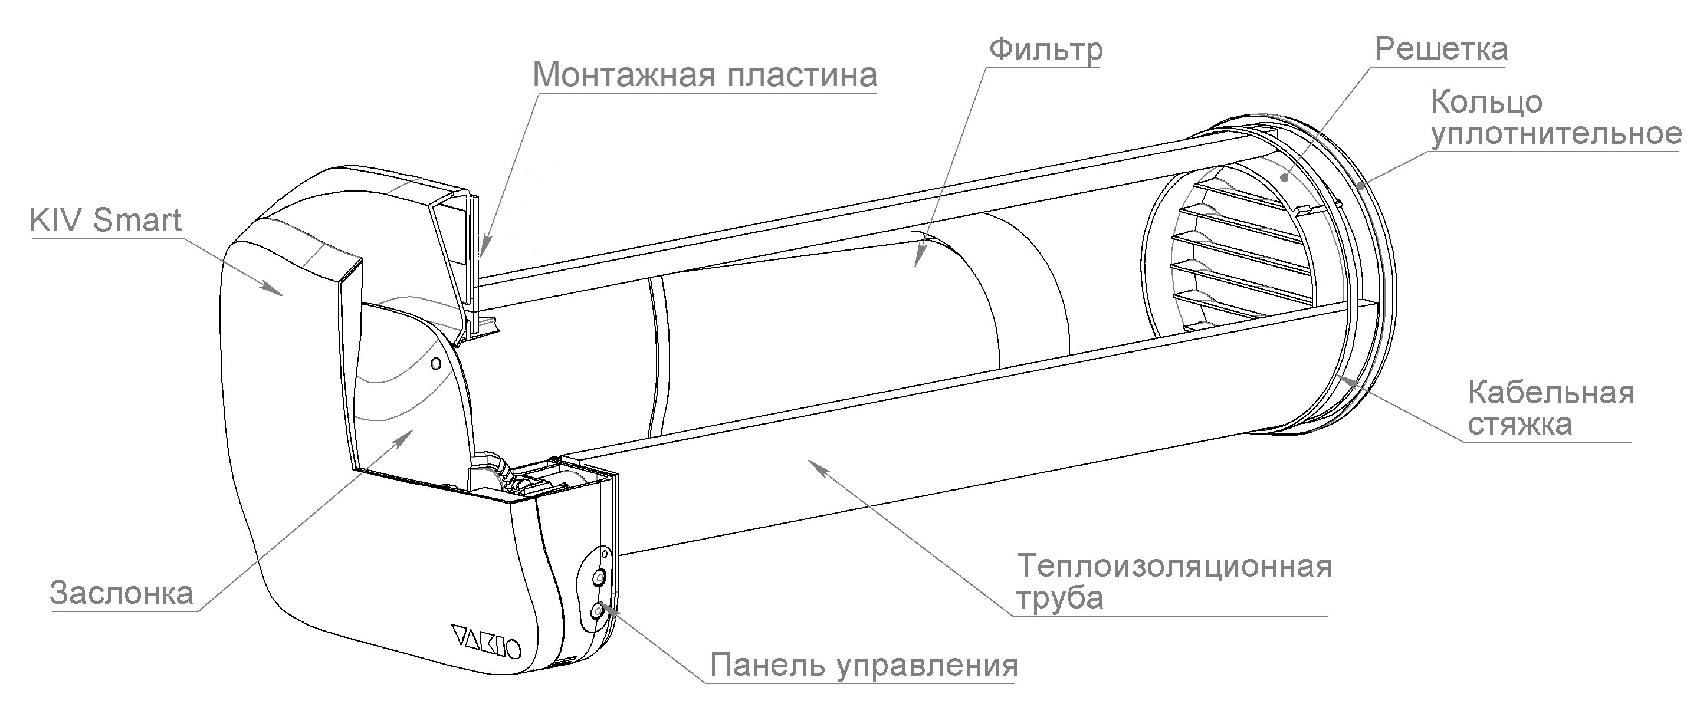

Рис. 1 Общий вид прибора

Корпус изготавливается из пластика HIPS c тепло- и звукоизоляцией из эластичного пенополиуретана и изолона. Внутри корпуса прибора размещаются: плата управления, датчики температуры, Wi-Fi модуль. Патрубок из корпуса выведен горизонтально и оснащен уплотнителем из вспененного каучука для герметичного соединения.
На задней стенке корпуса предусмотрены магнитные крепления для удобства установки корпуса на монтажную пластину. Магнитное крепление обеспечивает удобный доступ для обслуживания (чистка элементов, замена фильтра и т.д.).
На правой стороне корпуса расположена панель управления с кнопками [-], [+] и светодиодный индикатор режима работы.
Для соединения прибора с электросетью предусмотрен провод длиной 2,5 м.
Прибор оборудован Wi-Fi-модулем для удаленного управления с помощью мобильного телефона, а также для настройки автоматической работы на основании данных, полученных от монитор качества воздуха VAKIO ATMOSPHERE.

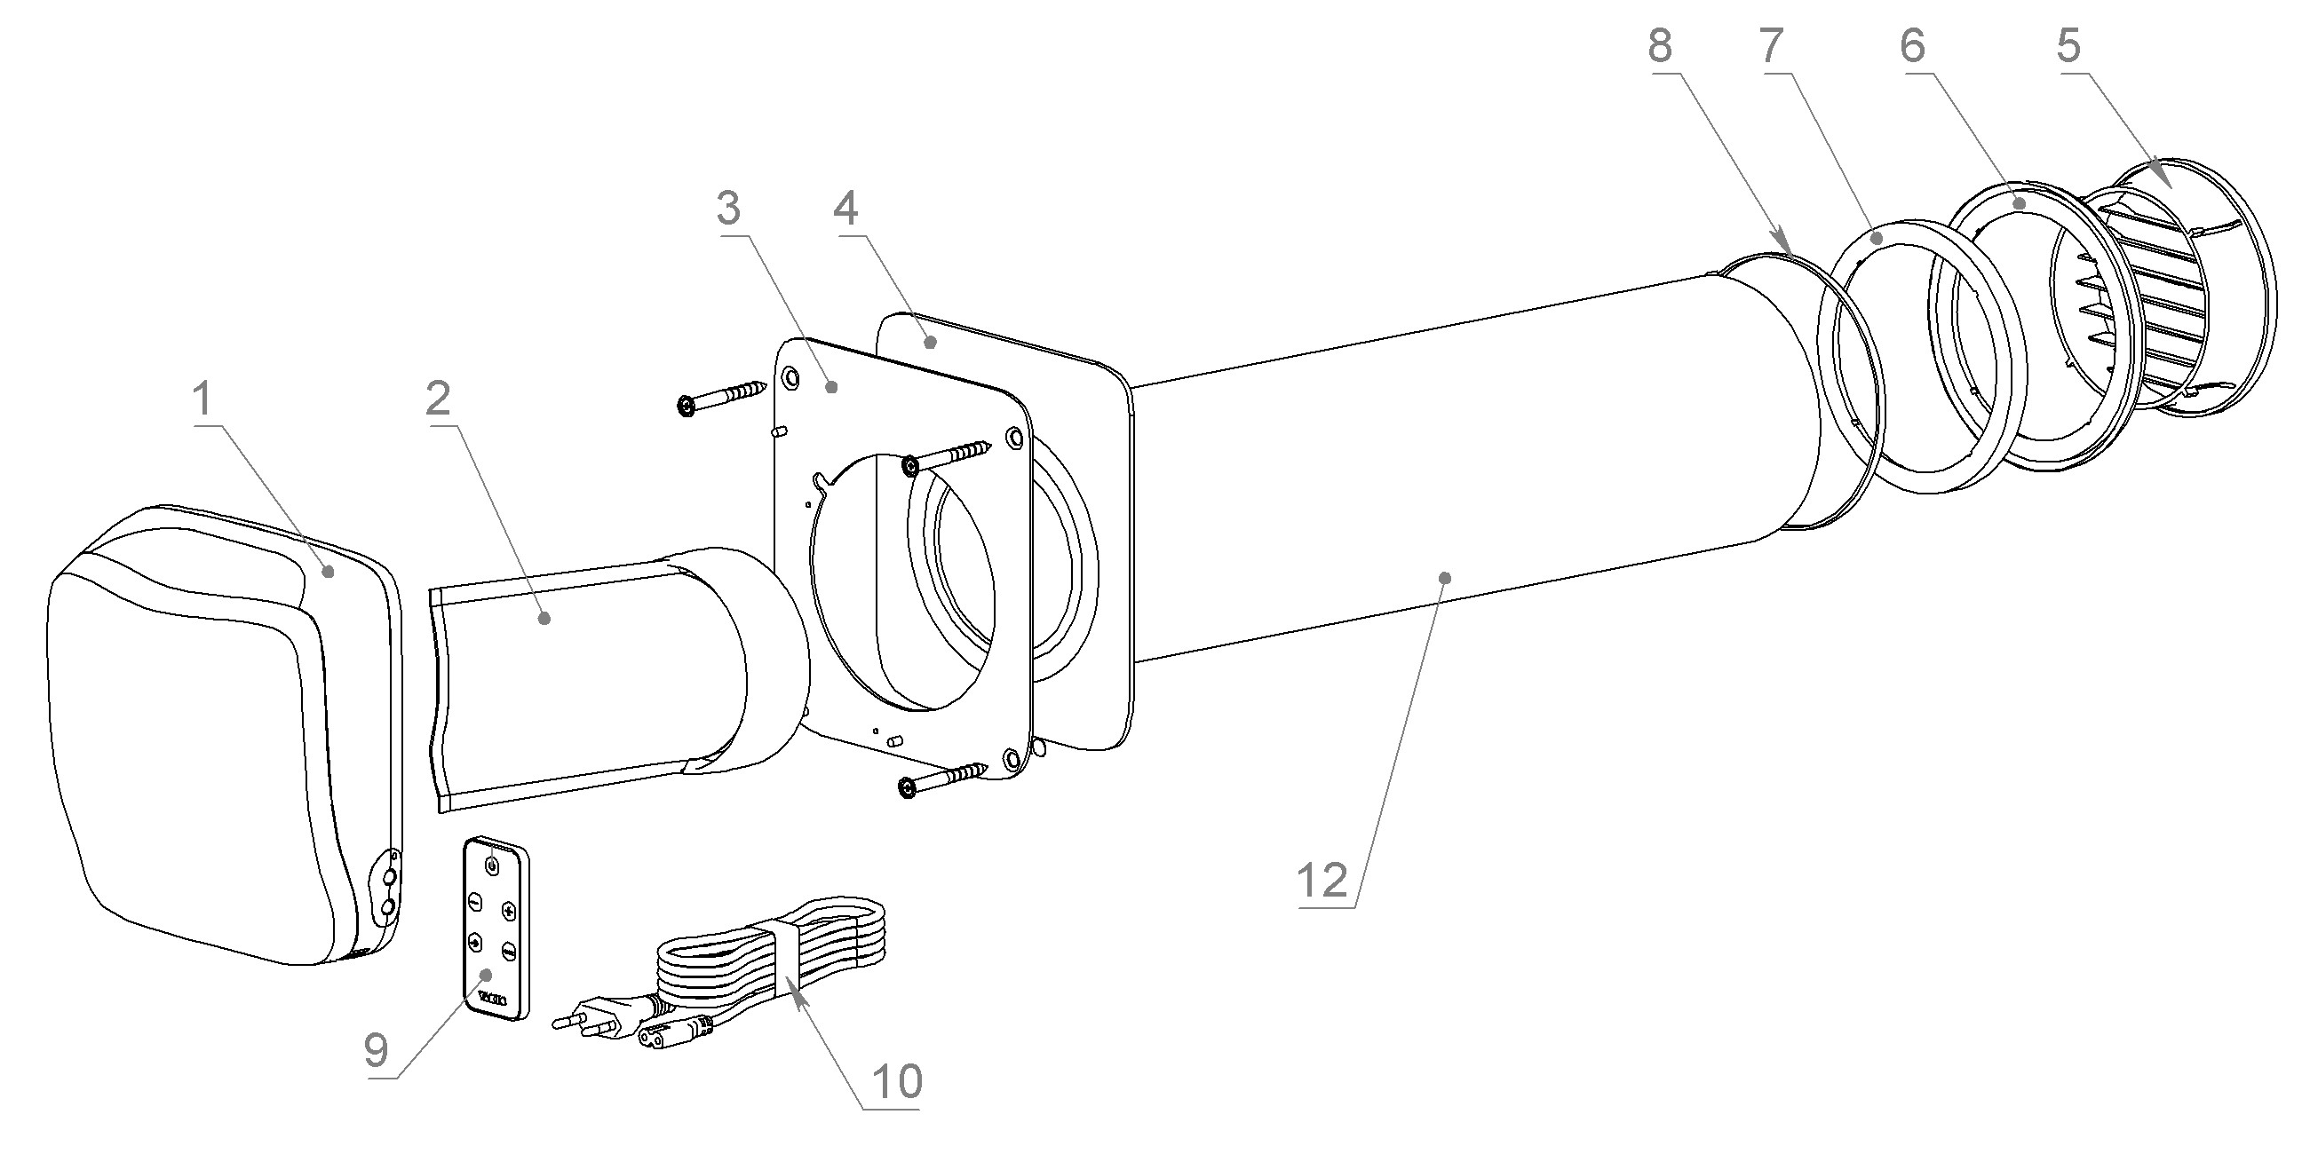
Состав прибора

Комплект поставки прибора
 | Основная комплектация | Кол-во
1 | Корпус KIV Smart | 1
2 | Фильтр F5 | 1
3 | Монтажная пластина | 1
4 | Прокладка теплоизолирующая | 1
5 | Решетка наружняя | 1
6 | Кольцо уплотнительное с бортиком | 1
7 | Кольцо уплотнительное без бортика | 1
8 | Кабельная стяжка | 1
9 | Пульт ДУ | 1
10 | Кабель питания 220В, длина 2.5м | 1
11 | Комплект крепежа (Дюбель гвозди) | 1
12 | Теплоизоляция 110х9 | 1
13 | Руководство по эксплуатации | 1

УСТАНОВКА

Общие указания
Убедитесь, что место установки соответствует требованиям:
- радиаторы отопления, мебель и другие предметы не создают помех для работы и обслуживания прибора;
- стена строго вертикальная (максимальный отрицательный уклон 2°), что допускает бурение вентиляционного канала;
- стена ровная, плоская, без дефектов или отклонений более 1 мм, что необходимо для плотного прилегания прибора к стене;
- место сверления отверстия под прибор и технологических отверстий для бурильной установки должно быть свободно от сантехнических и электрических коммуникаций и, при необходимости, согласовано с организацией, эксплуатирующей здание.
- имеется возможность подключения прибора к сети питания 220В через дифференциальный автоматический выключатель с током утечки 30мА.
Для максимально эффективной работы оптимальное расстояние от пола до нижней части прибора рекомендуется 160-200 см. Расстояние от оконного откоса до центральной оси отверстия вентиляционного канала в наружной стене рекомендуется не менее 50 cм.
Отверстие в стене
Монтаж выполняется на стене здания, имеющей отверстие, сообщающееся с улицей диаметром 132мм. Угол отверстия в сторону улицы должен составлять 3-4⁰ вниз, чтобы осадки не смогли попадать с улицы внутрь помещения.

Сверление креплений для прибора
- Разметьте места отверстий под болты.
- Просверлите отверстия диаметром 6 мм согласно разметке
- Установите 4 дюбеля в просверленные отверстия.

Тепло-шумоизоляция канала
- Рулеткой измерьте глубину канала. Отрежьте трубу из вспененного полиэтилена внутренним диаметром 110 мм и толщиной 9 мм длиной равной глубине канала + 50 мм. Проверьте, легко ли заходит труба в канал. В случае если теплоизоляция не входит в канал, подрежьте теплоизоляционную трубу вдоль до нужного диаметра и заклейте шов скотчем, обернув его вокруг трубы по спирали

- С наружной стороны теплоизоляционной трубы закрепите пластиковую решетку ламелями вниз с одетым уплотнительным кольцом, используя кабельную стяжку. При установки теплоизоляционной трубы изнутри помещения используйте уплотнительное кольцо без бортика.

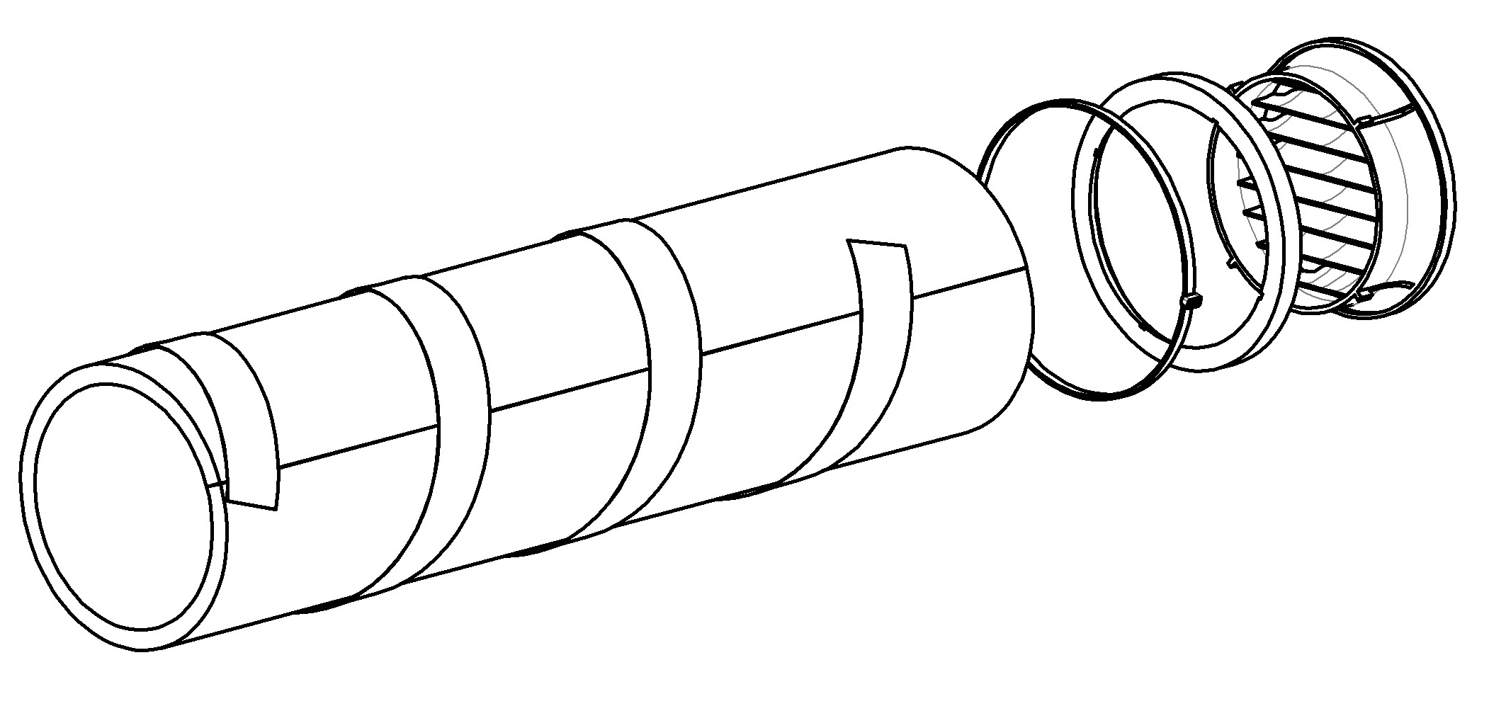
- Теплоизоляционную трубу с установленной решеткой вставьте вращательными движениями в канал воздуховода, убедившись, что вентиляционная решетка расположена в один уровень с внешней стороной дома.
- Выступающий из внутренней стороны стены конец трубы отрежьте таким образом, чтобы оставшаяся часть выступала на 1-2 мм внутрь от уровня стены.

Установка фильтра
- Установите фильтр в канал прокручивающими движениями на глубину 10 см

Установка прибора
- Совместив монтажную пластину и теплоизолирующую прокладку, прикрутите монтажную пластину к стене.
- Внутри прибора установлены магниты, поэтому для крепления прибора к монтажной пластине достаточно приложить его к поверхности монтажной пластины.
- Убедитесь, что устройство плотно прилегает к стене.

- Монтаж прибора должен быть осуществлен таким образом, чтобы исключалась возможности попадания воздуха из помещения внутрь канала!

- Подключите прибор к сети питания.
- Убедитесь в работоспособности устройства включив его при помощи кнопки [+], после чего повторите процедуру в обратной последовательности, нажимая кнопку кнопку [-].
- Монтаж устройства завершен.

Подключение прибора к скрытой проводке
- Отключите электричество!!! Проверьте наличие дифференциального автоматического выключателя с током утечки 30мА на линии питания 220В, которая предназначена для подключения компактного проветривателя VAKIO KIV Smart.
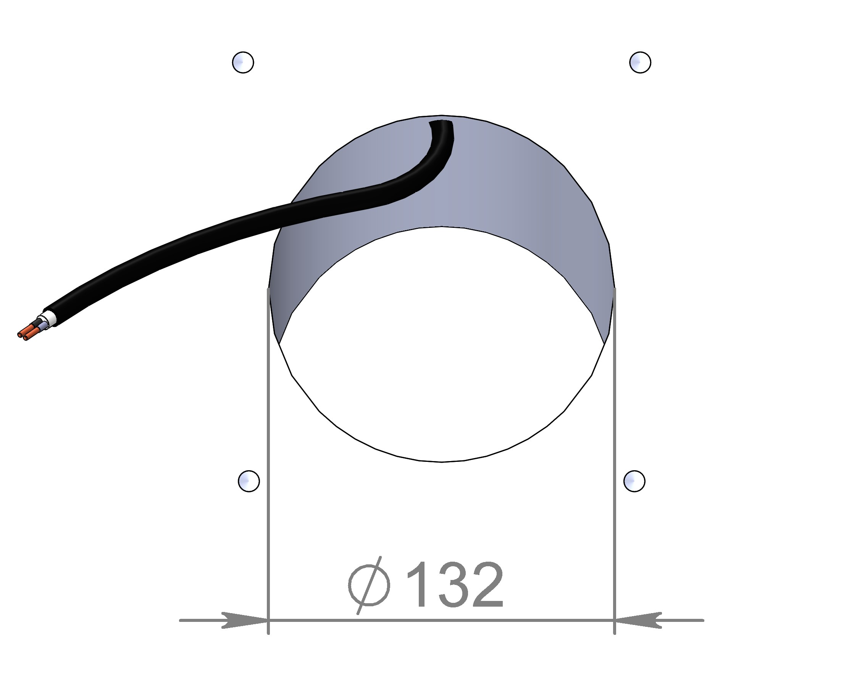
- Рекомендованное расположение вывода скрытого кабеля 220В в верхней части канала, Длина вывода 100-120 мм
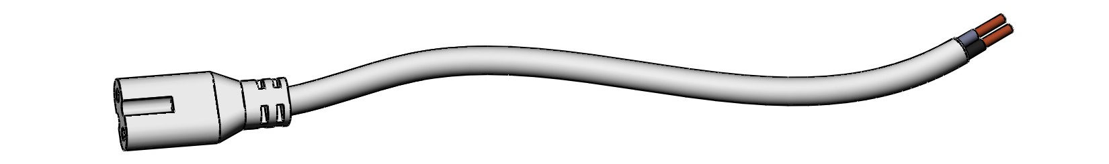
- Отрежьте часть кабеля с линейным разъемом IEC-320-C7 (восьмерка) длиной около 150-170 мм и зачистите его концы.
- Соедините вывод скрытого кабеля с отрезком ранее подготовленного кабеля при помощи гильз соединительных ГСИ 1,5 КВТ.
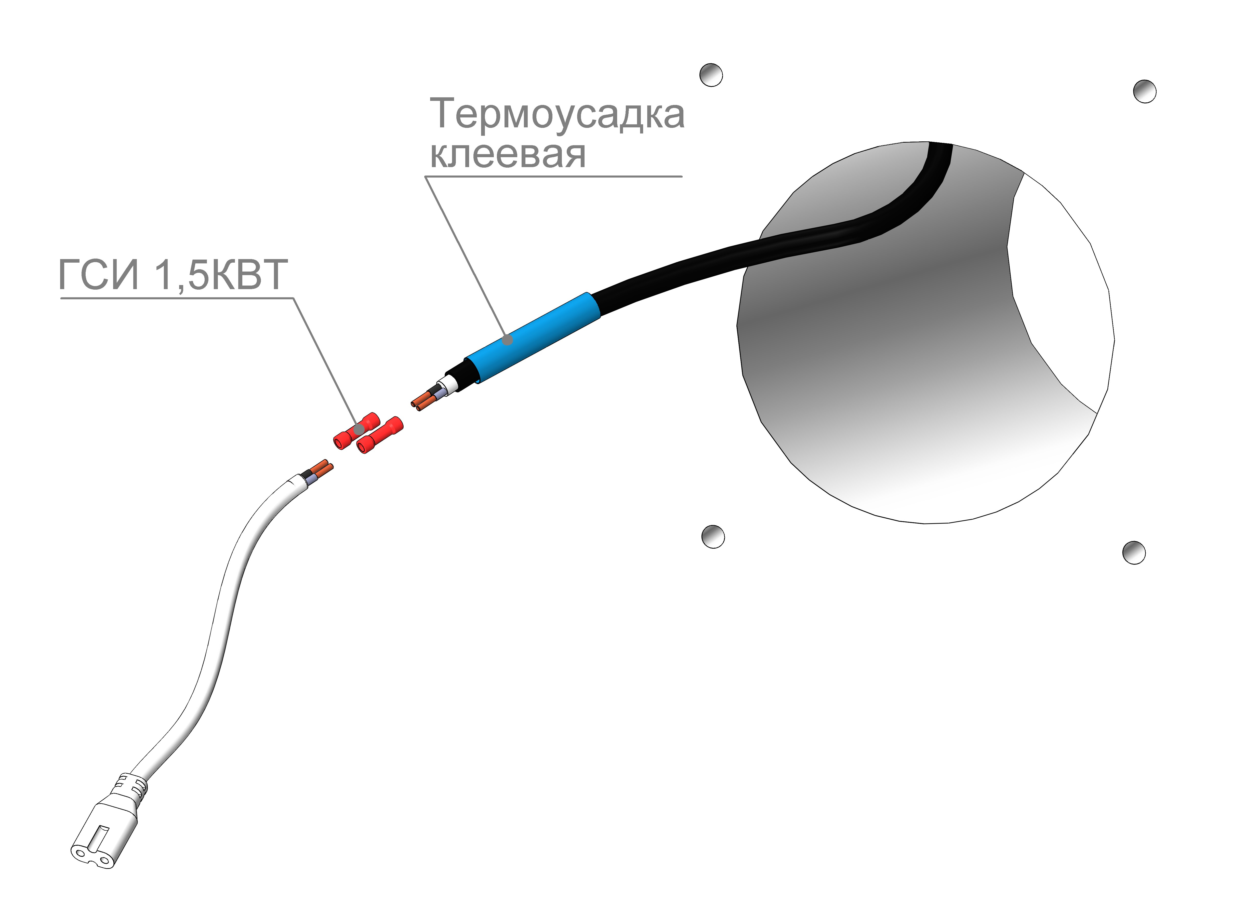
Для герметичности усадите на соединения клеевую термоусадку длиной не менее 50 мм в два слоя. Верхняя трубка термоусадки должна быть больше нижней.
- Расположите кабель с муфтой в канале между теплоизоляцией и стеной
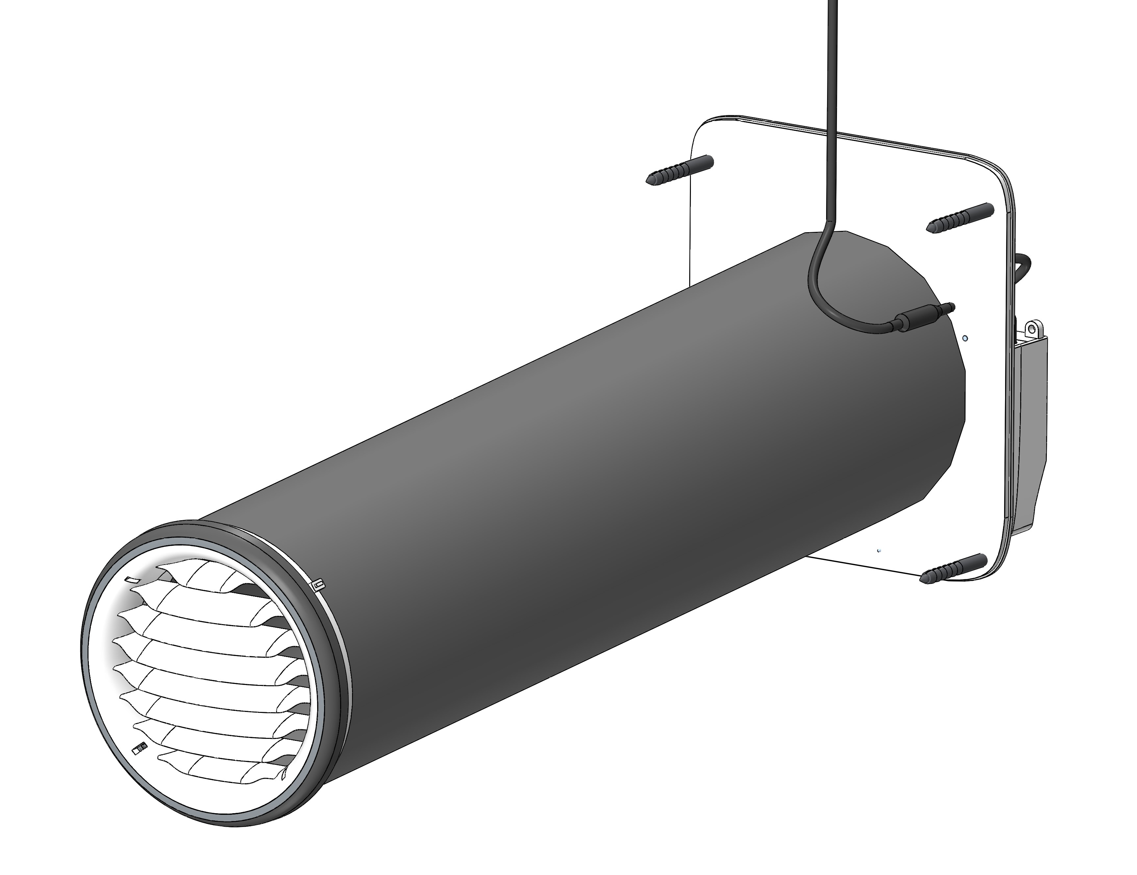
- Отсоедините блок питания от корпуса, открутив винты М3х8 и М3х22
- Присоедините блок питания к монтажной пластине винтами М3х8 и М3х22

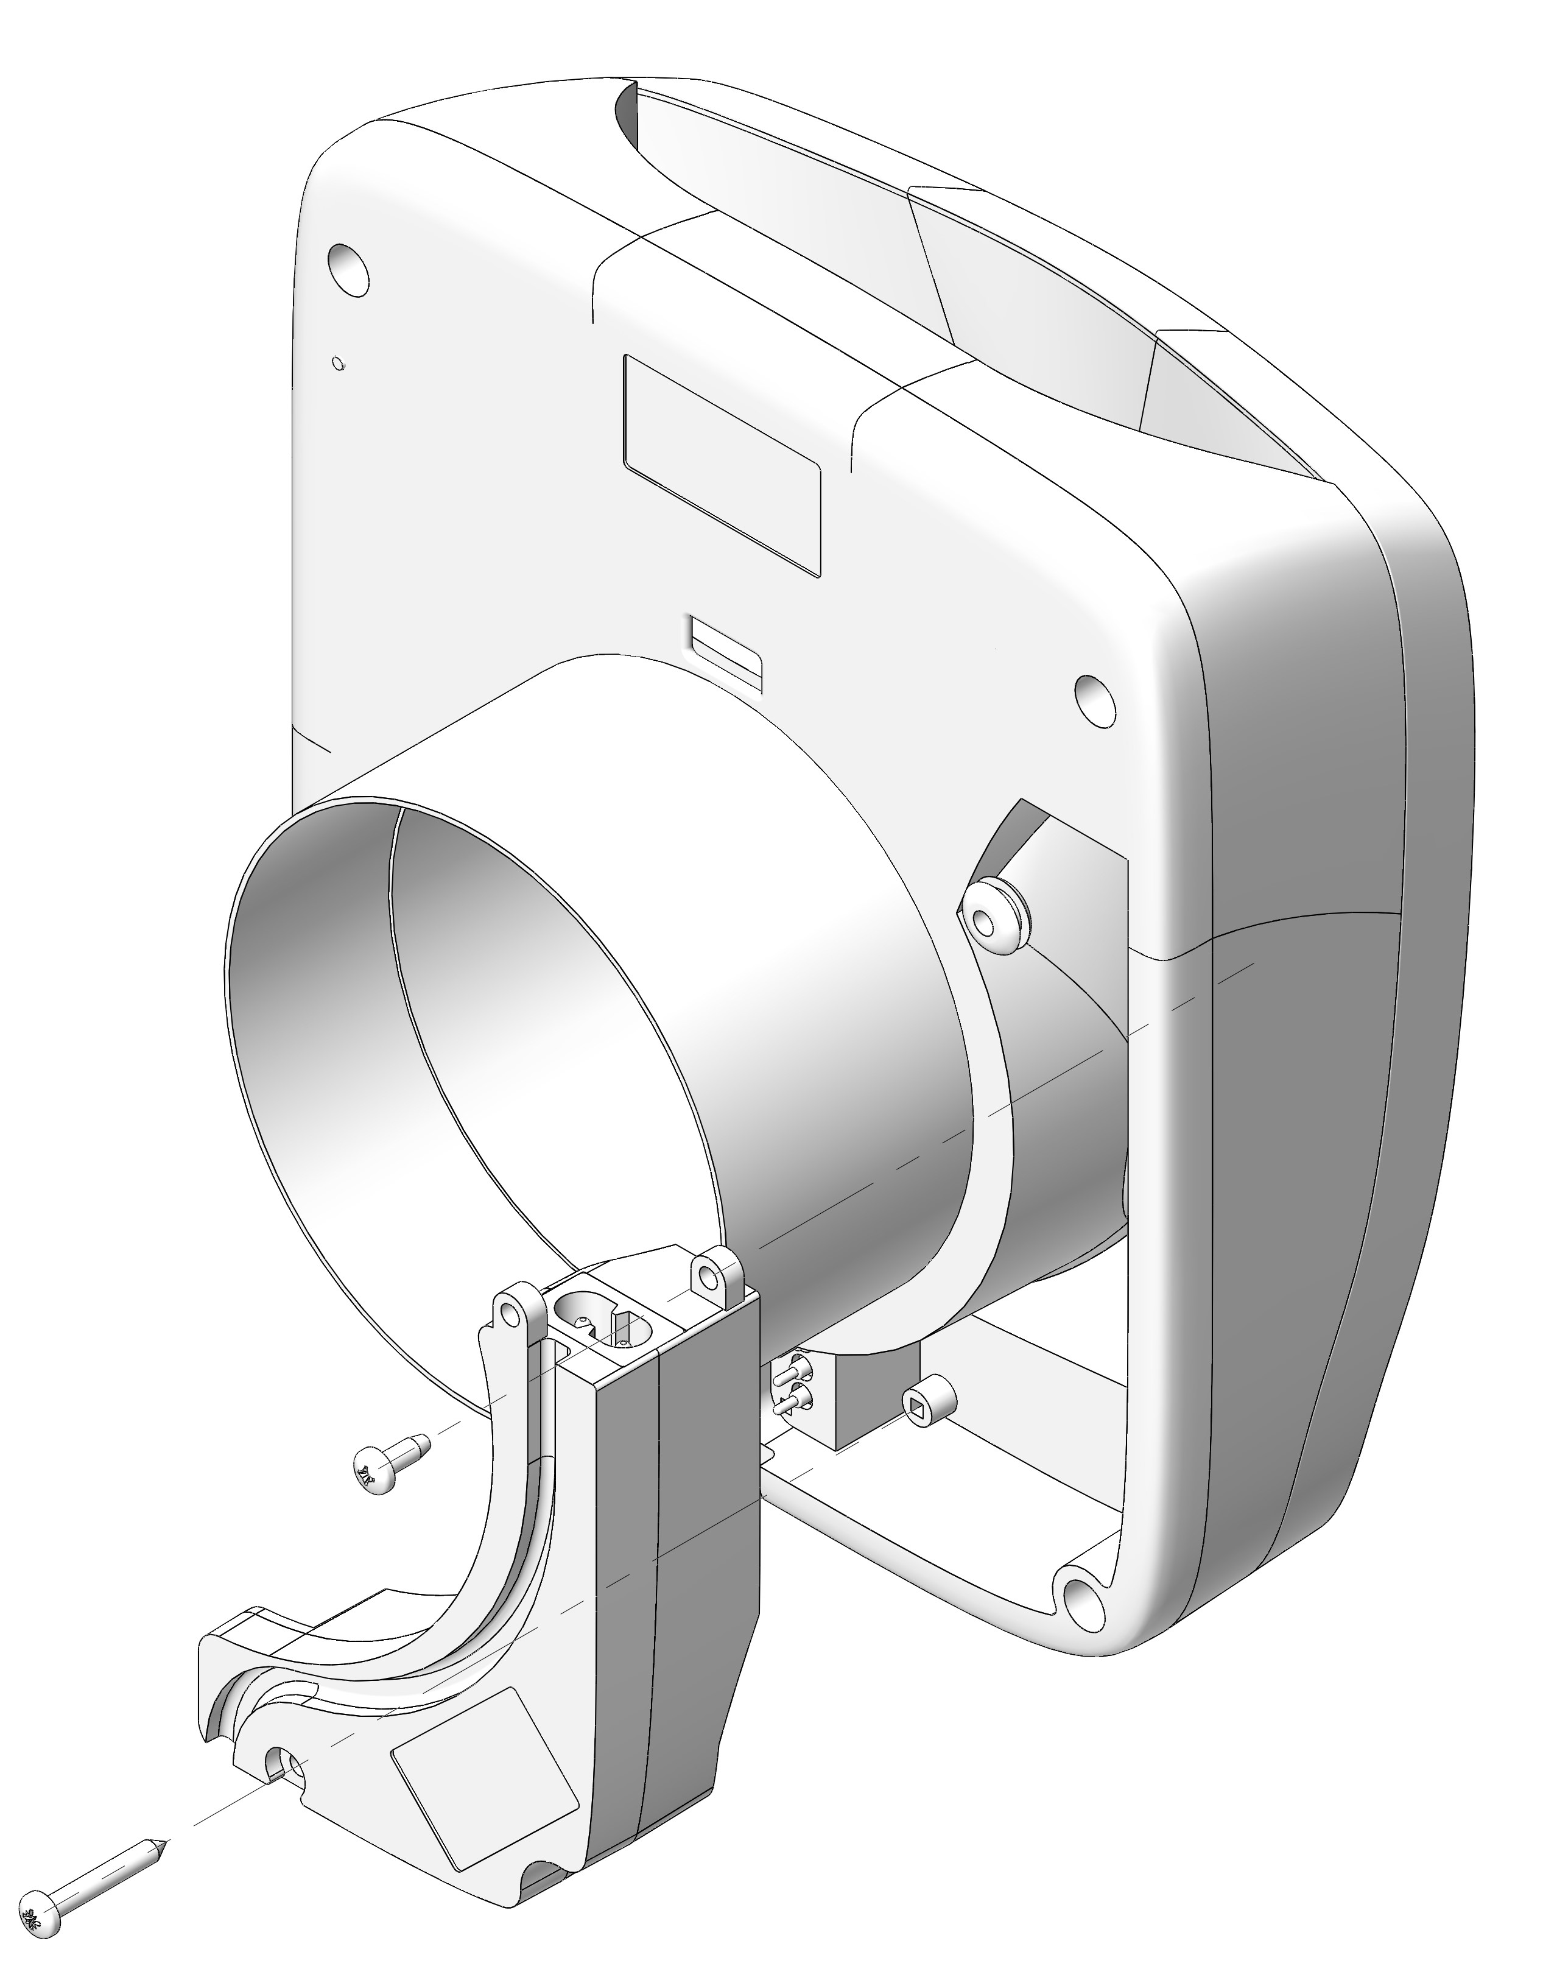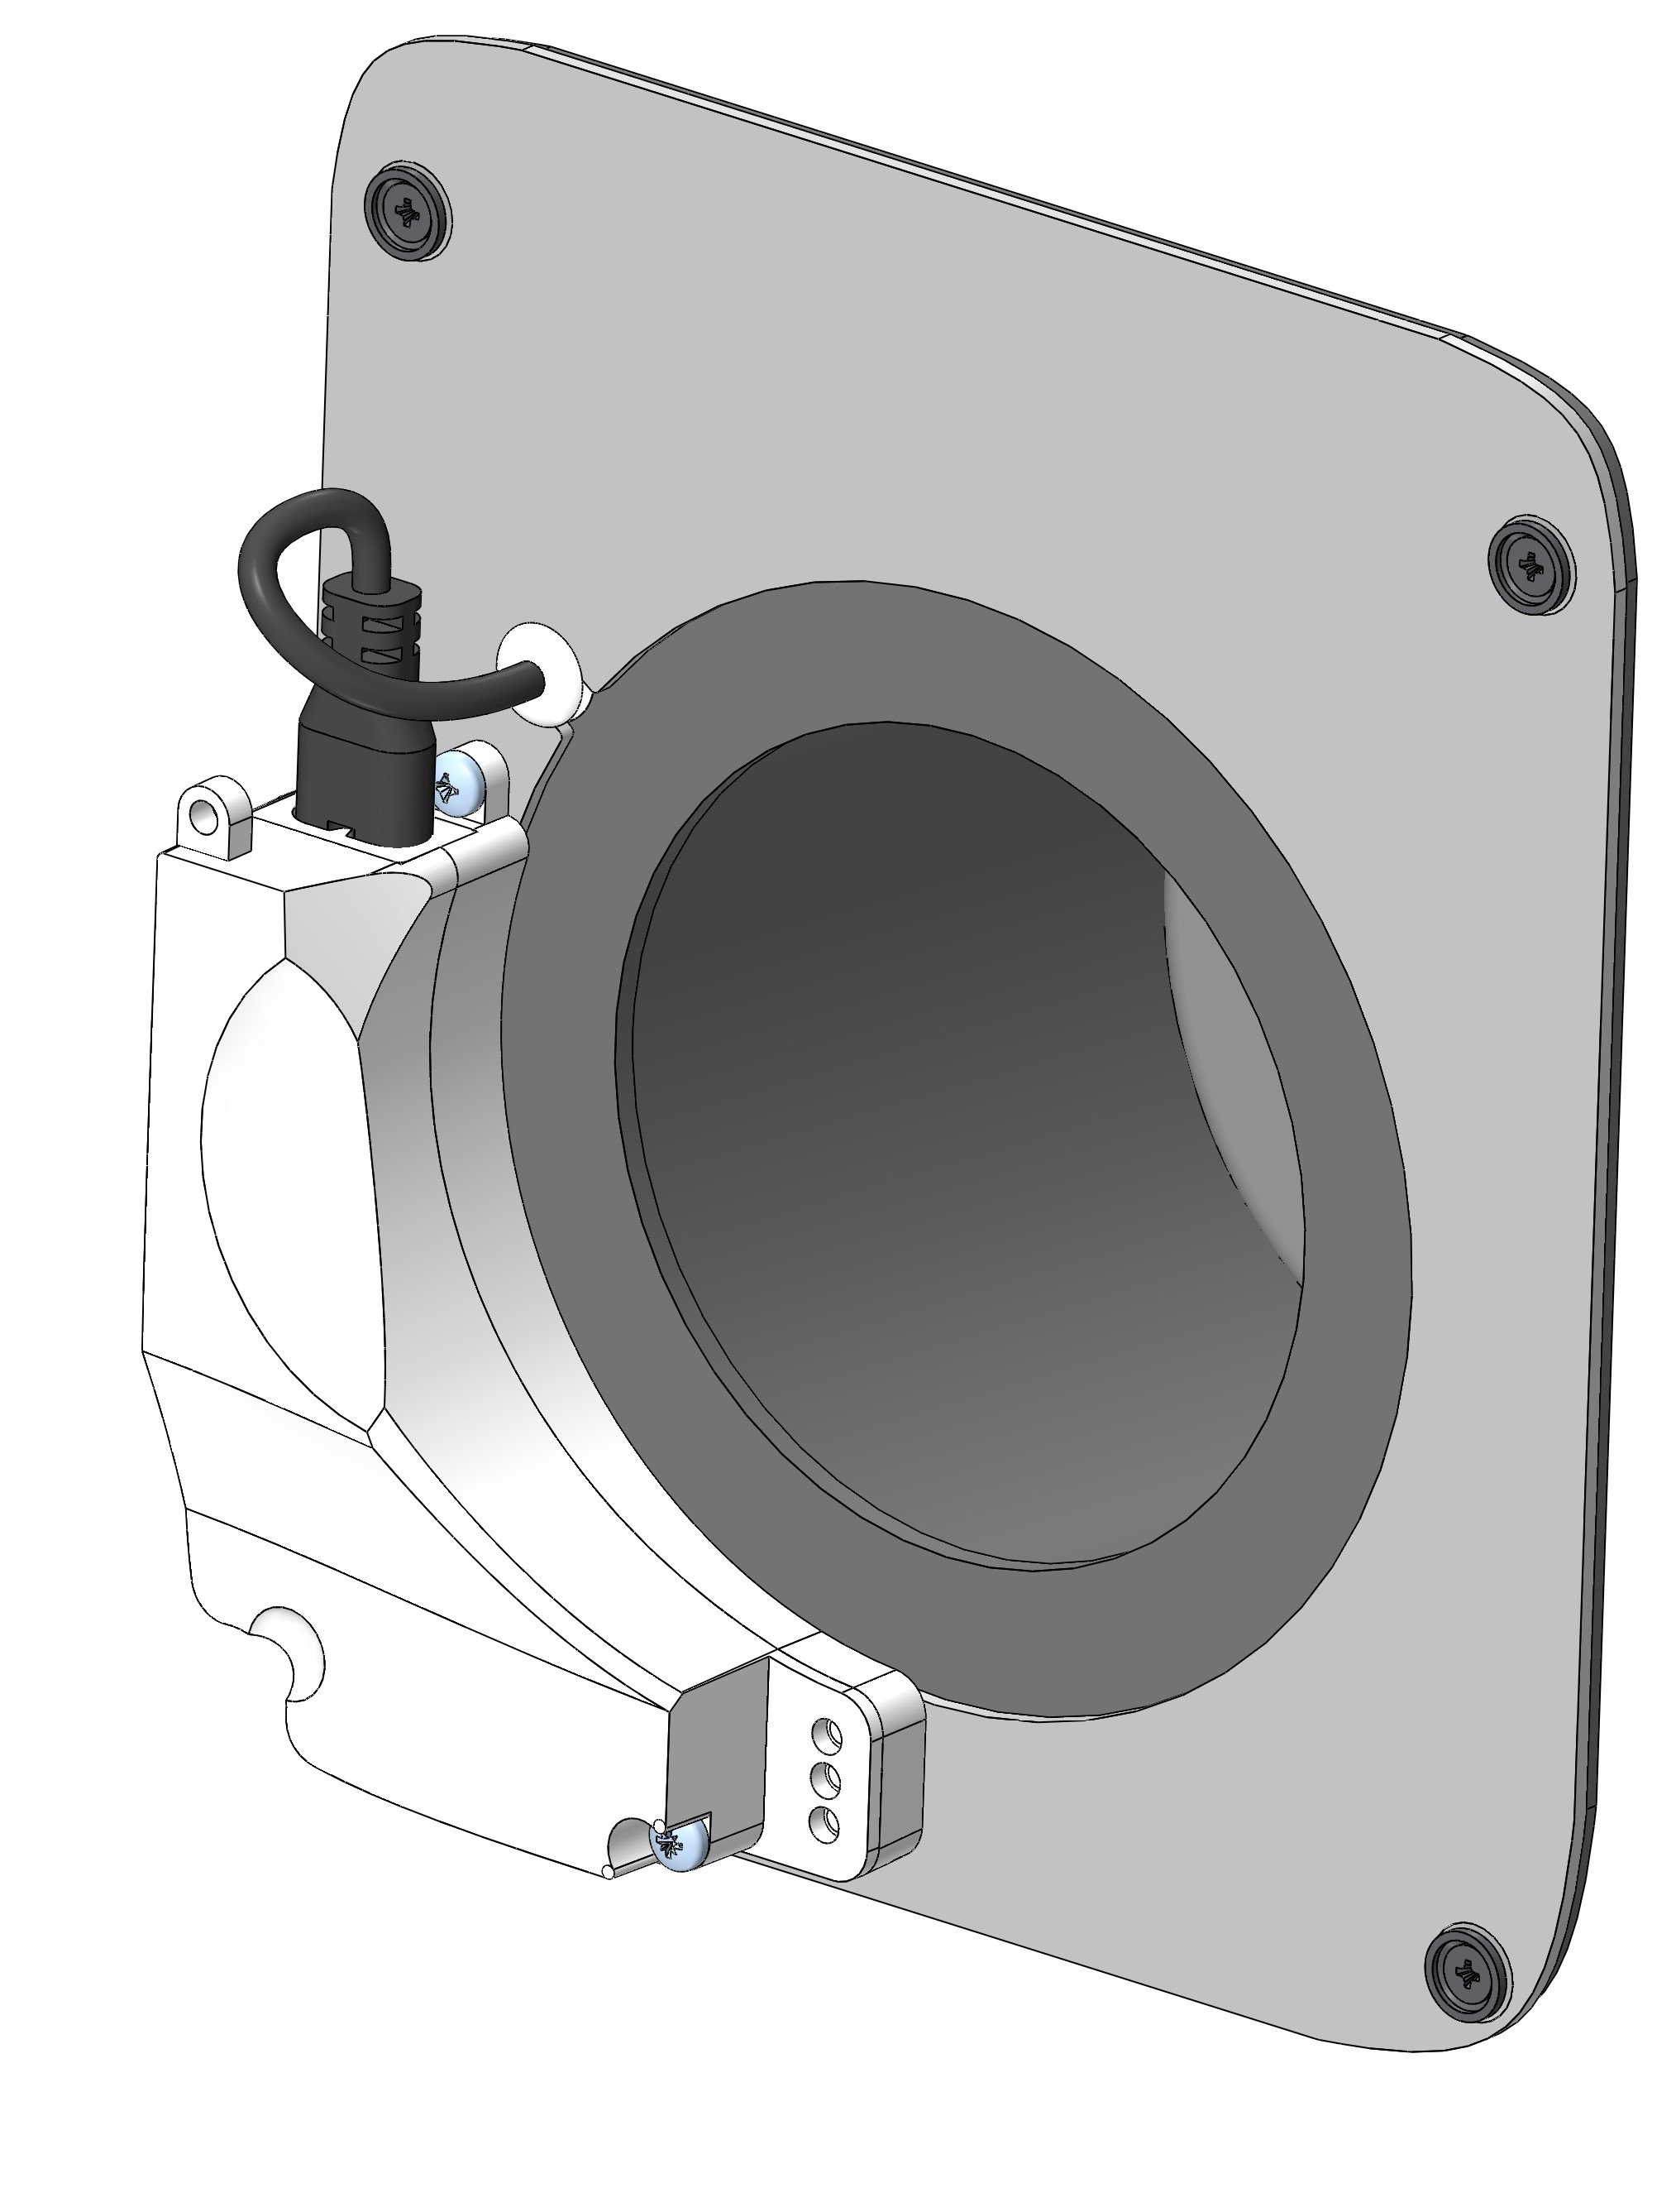
- Наденьте на кабель силиконовое кольцо и вставьте его в отверстие на монтажной пластине, соедините разъем с блоком питания
- Совместив монтажную пластину и теплоизолирующую прокладку, прикрутите монтажную пластину к стене.
- Внутри прибора установлены магниты, поэтому для крепления прибора к монтажной пластине достаточно приложить его к поверхности монтажной пластины.
- Убедитесь, что устройство плотно прилегает к стене.

Монтаж прибора должен быть осуществлен таким образом, чтобы исключалась возможности попадания воздуха из помещения внутрь канала!

- Включите электричество
- Убедитесь в работоспособности устройства и отсутствии лишних шумов, последовательно включив его с нулевой до пятой скорости при помощи кнопки [+], после чего повторите процедуру в обратной последовательности, нажимая кнопку кнопку [-].
- Монтаж устройства завершен.

Демонтаж прибора осуществляется в обратном порядке

ЭКСПЛУАТАЦИЯ
- Подключите прибор к электросети 220 В.
- Выберите режим работы.
На приборе переключение режимов производится долгим нажатием кнопки [+]
На пульте - кнопками [→] и [SMART]
Ручной режим
При ручном режиме кнопки [+] и [-] регулируют положение заслонки – всего 5 положений.
Smart режим
В Smart режиме работа прибора задается настройкой температуры в мобильном приложении Vakio Smart Control.
По умолчанию целевая температура внутреннего датчика температуры прибора 20˚С
Также существует возможность подключить внешний датчик и настроить работу прибора в зависимости от содержания углекислого газа (либо температуры/ влажности) в помещении.

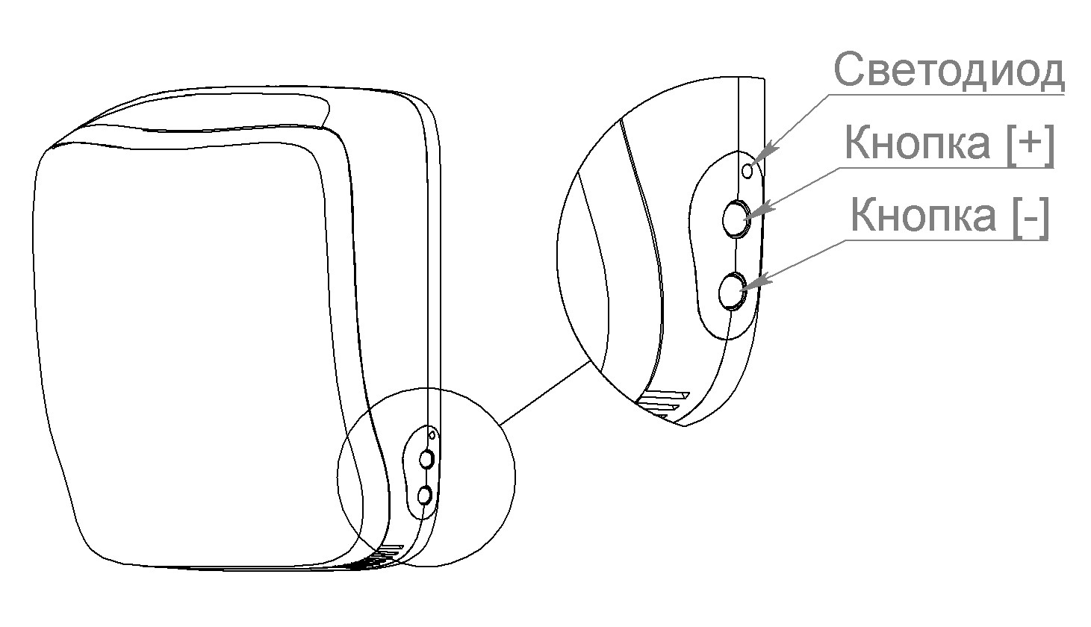
Выключение прибора.
На приборе выключение осуществляется долгим нажатием кнопки [-]
На пульте - кнопкой вкл/выкл
В выключенном состоянии заслонка прибора закрыта.
• Зеленый цвет светодиода - ручной режим
• Синий цвет светодиода - SMART режим
• Красный цвет светодиода – прибор выключен
Для экономии электроэнергии светодиод горит 20 сек, затем отключается

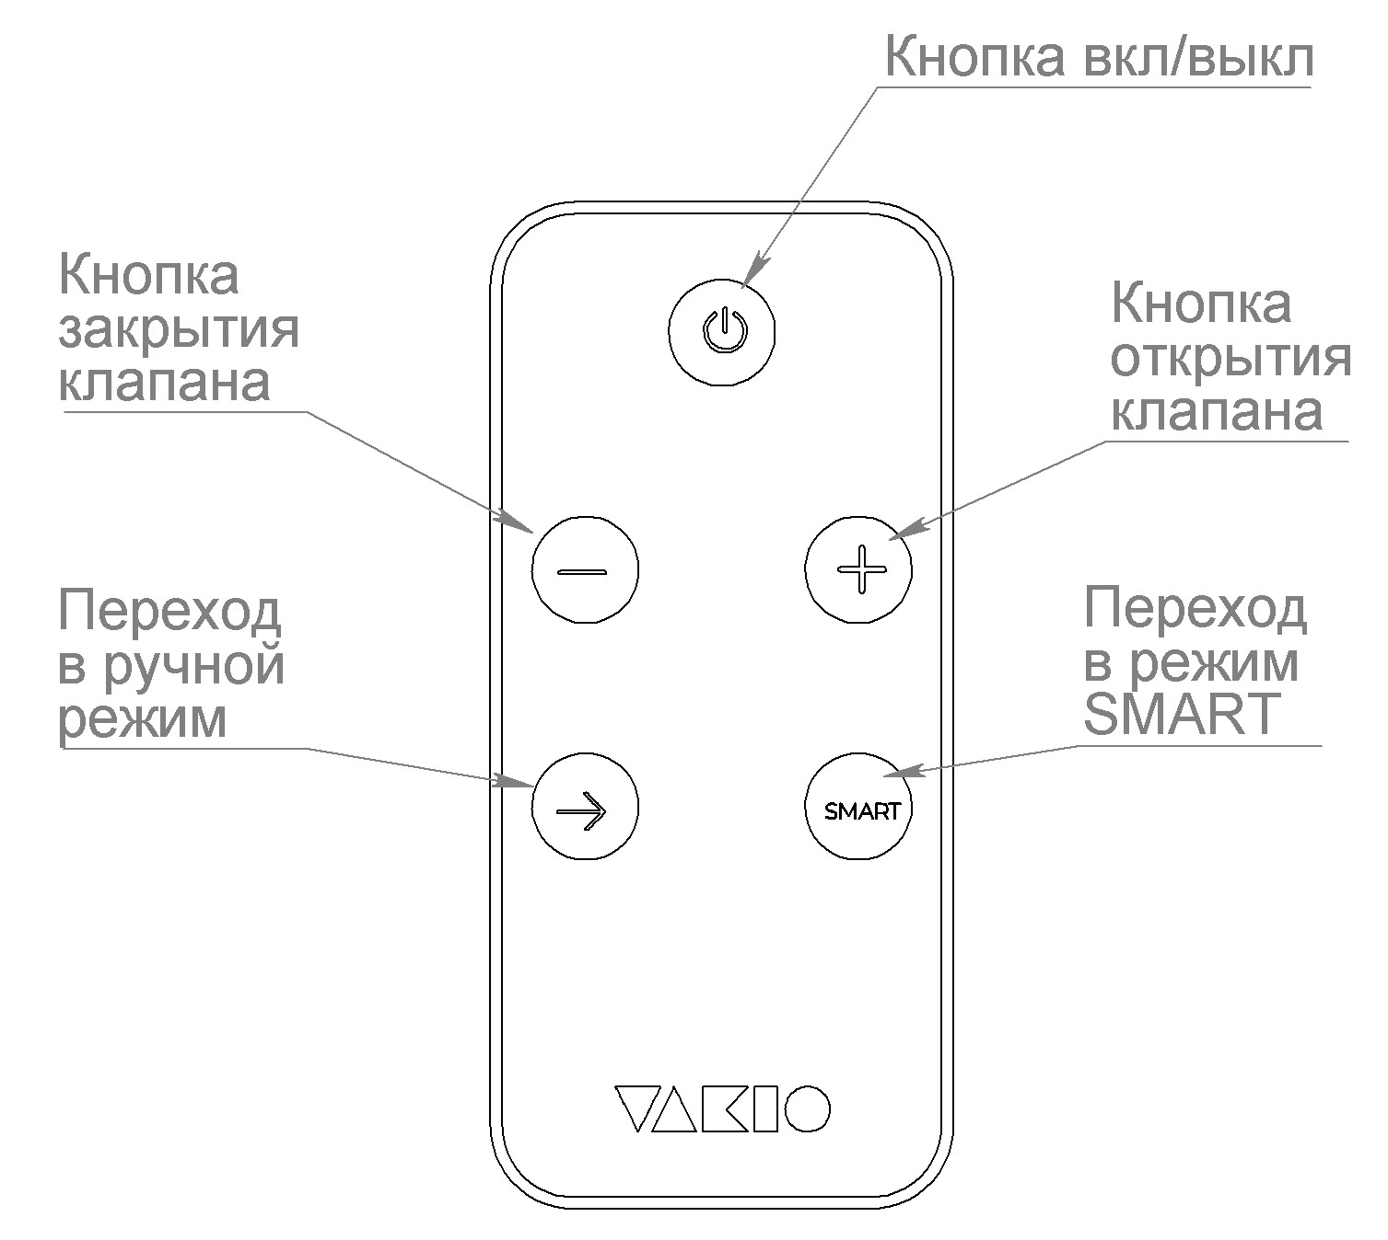
Для защиты электронных компонентов при слишком низких температурах, в приборе предусмотрен защитный механизм отключения, при котором заслонка прибора закрывается и прибор отключается до увеличения температуры корпуса

Экслуатация с помощью приложения Vakio Smart Control
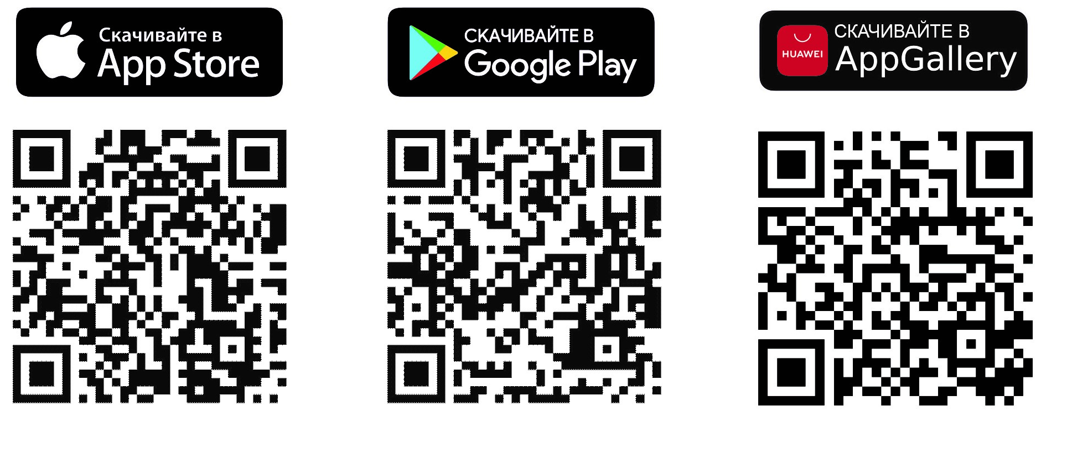
Приложение доступно для скачивания на Google Play и AppStore и AppGallery.
Перед подключением прибора к мобильному устройству необходимо убедиться, что прибор подключен к электросети и находится в зоне действия беспроводной сети Wi-Fi.
Управление устройствами VAKIO c помощью голосового помощника «Яндекс Алиса».
Добавьте в приложение «Яндекс» Умное устройство VAKIO и управляйте скоростью, температурой приточного воздуха и создавайте свои сценарии.

ТЕХНИЧЕСКОЕ ОБСЛУЖИВАНИЕ

Общие указания
Обслуживание прибора сводится к периодической замене фильтра и очистке элементов прибора от накопившейся пыли. Периодичность этих мероприятий зависит от запыленности территории, времени года, интенсивности использования прибора и должна быть определена в каждом конкретном случае самостоятельно. Компания, уполномоченная распространять приборы, осуществлять монтаж и дальнейшее сервисное обслуживание, дает первоначальные рекомендации по периодичности обслуживания.

Меры безопасности
- Перед проведением технического обслуживания необходимо обесточить прибор
- Прибор прост в обслуживании для большинства потребителей. Однако, если Вы не имеете простейших технических навыков или сомневаетесь в Ваших возможностях, рекомендуется обратиться в специализированную фирму для обслуживания прибора.

Порядок технического обслуживания
Периодически необходимо очищать элементы прибора от пыли. Как правило, ее необходимо производить не реже 1 раза в год. Но на запыленных территориях, вблизи магистралей может потребоваться более частая очистка.
Снимите Прибор с монтажной пластины аккуратно потянув на себя. Извлеките фильтрующий элемент.
С помощью пылесоса и мягкий щетки очистить от пыли наружную решетке и вентиляционный канал.
Необходимо проводить визуальный контроль за состоянием фильтра.
При снижение производительности прибора фильтр необходимо заменить.
После очистки соберите прибор в обратном порядке. При разборке прибора и очистке следует быть аккуратным. Не следует прилагать больших усилий.

Неисправности и методы их устранения
Приобретенный Вами прибор очень прост в исполнении и надежен. Мы надеемся, что Вам никогда не придется обращаться к этому разделу. Мы также рекомендуем при возникновении неисправностей обращаться в уполномоченную монтажно-сервисную службу, в которой Вы приобретали прибор.

Таблица неисправности
Внешний признак | Причина | Метод устранения
Прибор не включается. Индикаторы не светятся. | Отсутствует напряжение питания. | Проверьте наличие напряжения в сети.
Производительность прибора упала. | Загрязнен фильтр. | Проверьте, замените или очистите фильтр.

СВЕДЕНИЯ ОБ УПАКОВКЕ, ТРАНСПОРТИРОВАНИИ И ХРАНЕНИИ
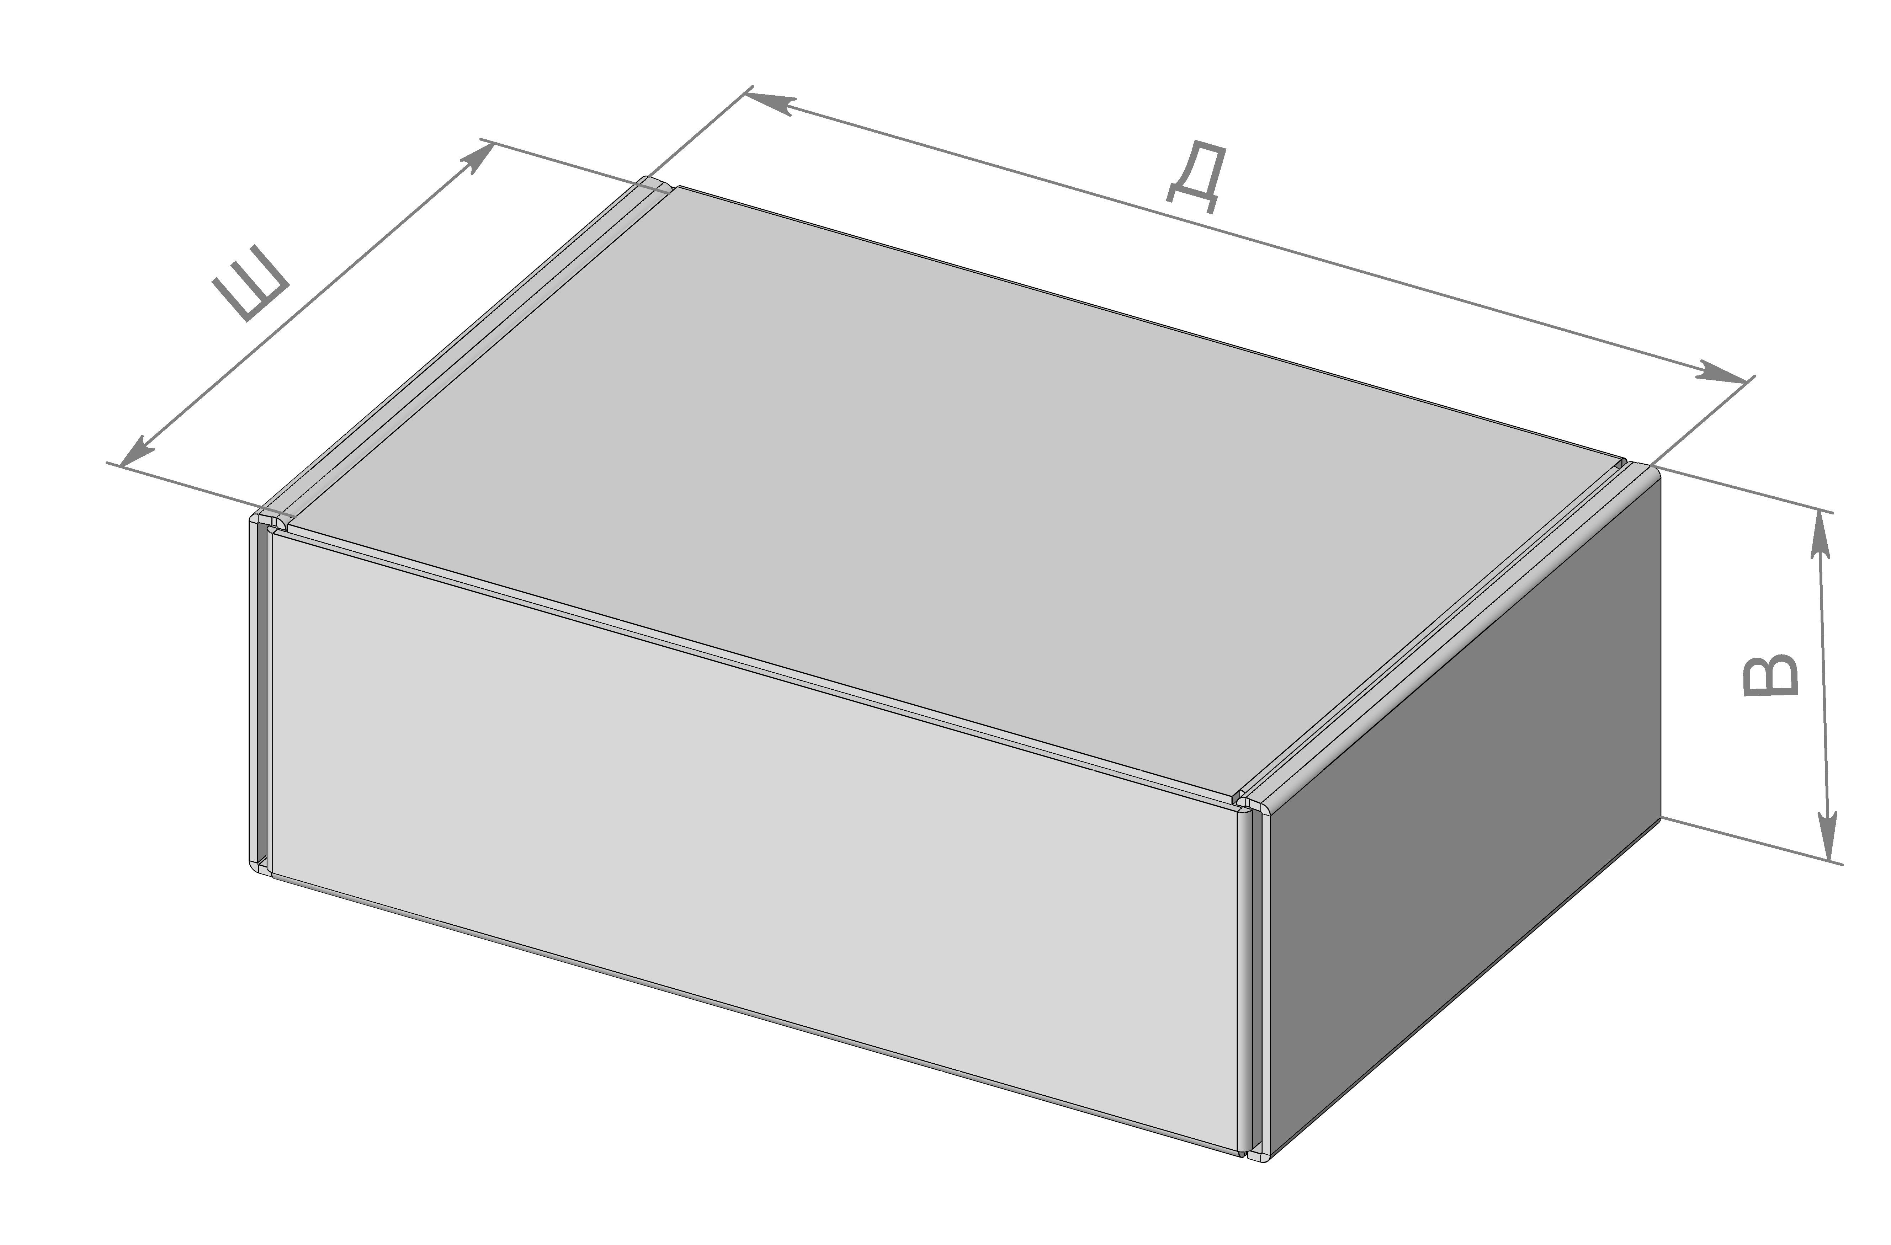
Упаковка приборов соответствует ГОСТ 23216-78
Транспортирование приборов должно производиться в контейнерах, закрытым автотранспортом и в крытых железнодорожных вагонах в соответствии ГОСТ 23216-78
Условия хранения: Закрытые или другие помещения с естественной вентиляцией без искусственно регулируемых климатических условий, где колебания температуры и влажности воздуха существенно меньше, чем на открытом воздухе (например каменные, бетонные, металлические с теплоизоляцией и другие хранилища), расположенные в макроклиматических районах с умеренным и холодным климатом
Приборы хранят уложенными на стеллажи или поддоны в штабели высотой не более 1,5м. Хранение приборов должно обеспечить их сохранность от механических повреждений.

СВИДЕТЕЛЬСТВО О ПРИЁМКЕ
Компактный проветриватель VAKIO KIV Smart заводской №_______________ соответствует техническим условиям ТУ 4863-010-23551518-2016 и признан годным для эксплуатации.

ГАБАРИТНЫЕ РАЗМЕРЫ

ГАРАНТИЙНЫЕ ОБЯЗАТЕЛЬСТВА
Уважаемый покупатель!
ООО «Вакио» гарантирует высокое качество и безупречное функционирование приобретенного Вами оборудования при соблюдении правил его эксплуатации.
На прибор предоставляется гарантия - 12 (двенадцать) месяца со дня его продажи.
Техническое обслуживание осуществляется по отдельным договорам. По вопросам заключения договоров на обслуживание, проведение гарантийного и послегарантийного ремонта обращайтесь в ___________________________________________________________
Условия гарантии:
Гарантия включает в себя выполнение ремонтных работ и замену неисправных частей.
Гарантия не включает - периодическое обслуживание.
Не подлежат гарантийному ремонту изделия с дефектами, возникшими в результате:
- механических повреждений;
- несоблюдения условий эксплуатации или ошибочных действий владельца;
- неправильного монтажа, транспортировки, хранения;
- стихийных бедствий (молния, пожар, наводнение и т. п.), а также других причин, находящихся вне контроля продавца и изготовителя;
- ремонта или внесения конструктивных изменений неуполномоченными лицами;
- отклонений от Государственных технических стандартов питающих сетей.
_______________________________________________________________
Наименование изделия: Компактный проветриватель VAKIO KIV Smart
Номер изделия ____________________________________
Дата продажи « ____ » ___________________ 20___ г.
Подпись продавца:
___________________ ______________ /___________________ /
Должность Подпись Расшифровка подписи
С условиями гарантии ознакомлен: _______________ /________________ /
Подпись покупателя Расшифровка подписи
Штамп фирмы-продавца
Офис: тел./факс: E-mail:

